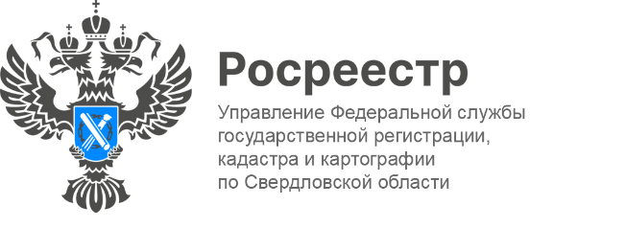

ПРЕСС-РЕЛИЗ
Как обезопасить сделку с недвижимостью с помощью выписки из ЕГРН
Перед заключением любой сделки с недвижимостью важно удостовериться в её юридической чистоте. Один из ключевых инструментов для этого – выписка из Единого государственного реестра недвижимости (ЕГРН). Она содержит полные сведения об объекте и его владельце. С помощью выписки можно проверить наличие ограничений и обременений.
Особое внимание следует обратить на раздел, касающийся правопритязаний. Наличие такой записи означает, что на данную собственность уже заявлены права со стороны других лиц.
Данные о правопритязаниях отражаются в пункте 10 выписки из ЕГРН, который так и называется: «Сведения о правопритязаниях». Если такие сведения есть, в пункте будет указано, что документы на регистрацию представлены, и отмечен вид регистрируемого действия. Если претензий нет, в графе будет стоять отметка «отсутствуют».
«Наличие в выписке из ЕГРН сведений о правопритязаниях свидетельствует
о проведении в отношении объекта недвижимости юридически значимых действий, которые могут повлиять на объем прав будущего правообладателя.
В такой ситуации заключение сделки требует повышенной осмотрительности
и следует обстоятельно выяснить у продавца, какие действия совершаются
с объектом недвижимости в настоящее время», - отметила заместитель руководителя Управления Росреестра по Свердловской области Ирина Семкина.
Сведения о наличии судебного спора в отношении зарегистрированного права, также могут быть внесены в ЕГРН и будут отражаться в выписке. Росреестр вносит соответствующие сведения в срок не более 5 рабочих дней с момента получения соответствующего заявления.
«Подать запрос о получении выписки можно на сайте Госуслуги (gosuslugi.ru) в разделе «Справки и выписки/Выписки из ЕГРН», на сайте Росреестра, а также при личном обращении в один из офисов Многофункционального центра предоставления государственных и муниципальных услуг «Мои документы» (МФЦ)», — сообщил заместитель директора филиала публично-правовой компании «Роскадастр» по Уральскому федеральному округу Юрий Белоусов.

Контакты для СМИ
Пресс-служба Управления Росреестра по Свердловской области
+7 343 375 40 81
press66_rosreestr@mail.ru
www.rosreestr.gov.ru
620062, г. Екатеринбург, ул. Генеральская, 6 а.

